面向对象 Object Oriented

概述

面向过程
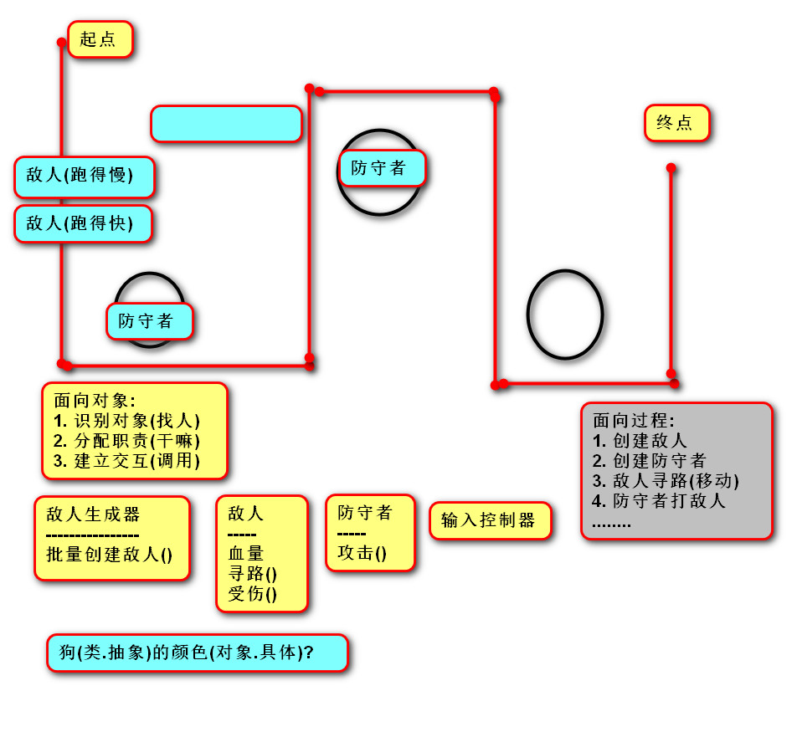
- 分析出解决问题的步骤，然后逐步实现。
例如：婚礼筹办
-- 发请柬（选照片、措词、制作）
-- 宴席（场地、找厨师、准备桌椅餐具、计划菜品、购买食材）
-- 婚礼仪式（定婚礼仪式流程、请主持人）
- 公式：程序 = 算法 + 数据结构
- 优点：所有环节、细节自己掌控。
- 缺点：考虑所有细节，工作量大。

面向对象
- 找出解决问题的人，然后分配职责。
例如：婚礼筹办
-- 发请柬：找摄影公司（拍照片、制作请柬）
-- 宴席：找酒店（告诉对方标准、数量、挑选菜品）
-- 婚礼仪式：找婚庆公司（对方提供司仪、制定流程、提供设备、帮助执行）
- 公式：程序 = 对象 + 交互
- 优点
- 思想层面：
-- 可模拟现实情景，更接近于人类思维。
-- 有利于梳理归纳、分析解决问题。
(2) 技术层面：
-- 高复用：对重复的代码进行封装，提高开发效率。
-- 高扩展：增加新的功能，不修改以前的代码。
-- 高维护：代码可读性好，逻辑清晰，结构规整。

类和对象
- 类：class:一个抽象的概念，即生活中的”类别”。
- 对象：类的具体实例，即归属于某个类别的”个体”。
- 类是创建对象的”模板”。
-- 数据成员：名词类型的状态。
-- 方法成员：动词类型的行为。
- 类与类行为不同，对象与对象数据不同。
从设计角度讲：先有对象，再有类-----抽象化过程
从编码角度讲：先有类，再有对象-----实例化（具体化）过程
类：学生 数据(名字) 行为(学习,说话….)
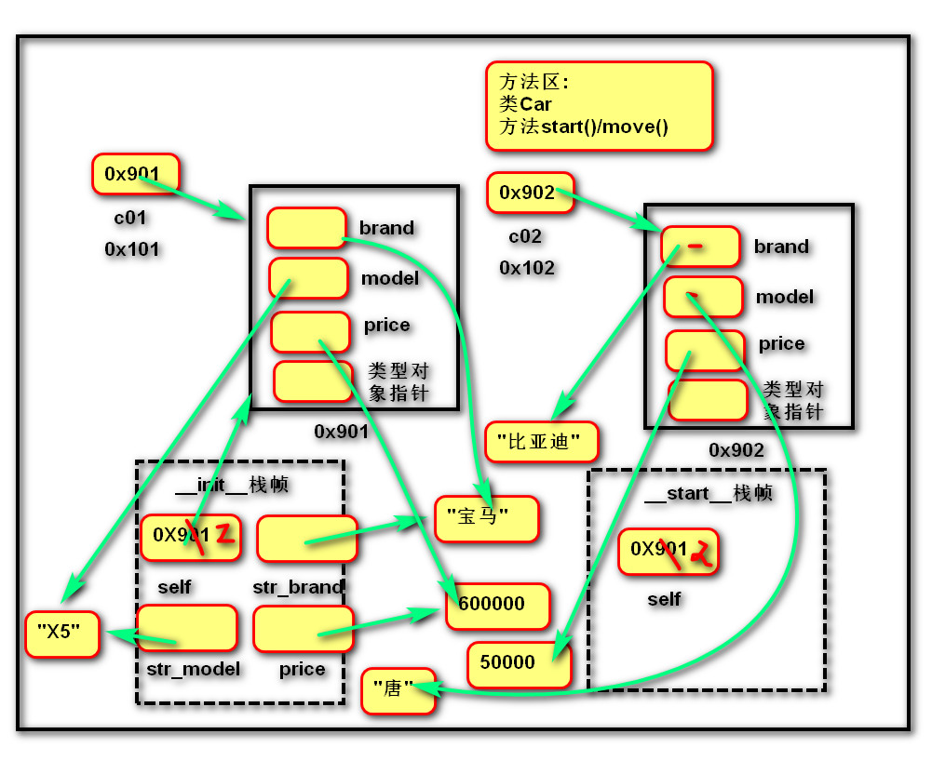
对象 ： 美女同学 帅哥同学

语法

定义类
- 代码
class 类名:
“””文档说明”””
def _init_(self,参数列表):
self.实例变量 = 参数
方法成员
- 说明
-- 类名所有单词首字母大写.
-- _init_ 也叫构造函数，创建对象时被调用，也可以省略。
-- self 变量绑定的是被创建的对象，名称可以随意。

class Wife:
"""
老婆
"""
def __init__(self,name,age):
# 数据成员
self.name = name
self.age = age
def play(self):
print(self.name +"打游戏")
# 对象
w01 = Wife("丽丽",23)
w01.play()
w02 = Wife("莹莹",26)
w02.play()

创建对象(实例化)
变量 = 构造函数 (参数列表)

实例成员

实例变量
- 语法
- 定义：对象.变量名
- 调用：对象.变量名

- 说明
- 首次通过对象赋值为创建，再次赋值为修改.
w01 = Wife()
w01.name = “丽丽”
w01.name = “莉莉”
- 通常在构造函数(_init_)中创建。
w01 = Wife(“丽丽”,24)
print(w01.name)
- 每个对象存储一份，通过对象地址访问。

- 作用：描述所有对象的共有数据。
- __dict__：对象的属性，用于存储自身实例变量的字典。

实例方法
- 语法
(1) 定义： def 方法名称(self, 参数列表):
方法体
(2) 调用： 对象地址.实例方法名(参数列表)
不建议通过类名访问实例方法
2. 说明
(1) 至少有一个形参，第一个参数绑定调用这个方法的对象,一般命名为"self"。
(2) 无论创建多少对象，方法只有一份，并且被所有对象共享。
3. 作用：表示对象行为。

类成员

类变量
- 语法
- 定义：在类中，方法外定义变量。
class 类名:
变量名 = 表达式
- 调用：类名.变量名
不建议通过对象访问类变量
- 说明
-- 存储在类中。
-- 只有一份，被所有对象共享。
- 作用：描述所有对象的共有数据。

类方法
- 语法
- 定义：
@classmethod
def 方法名称(cls,参数列表):
方法体
- 调用：类名.方法名(参数列表)
不建议通过对象访问类方法
- 说明
-- 至少有一个形参，第一个形参用于绑定类，一般命名为'cls'
-- 使用@classmethod修饰的目的是调用类方法时可以隐式传递类。
-- 类方法中不能访问实例成员，实例方法中可以访问类成员。
- 作用：操作类变量。

静态方法
- 语法
- 定义：
@staticmethod
def 方法名称(参数列表):
方法体
- 调用：类名.方法名(参数列表)
不建议通过对象访问静态方法
- 说明
-- 使用@ staticmethod修饰的目的是该方法不需要隐式传参数。
-- 静态方法不能访问实例成员和类成员
- 作用：定义常用的工具函数。

封装

定义
- 数据角度讲，将一些基本数据类型复合成一个自定义类型。
- 行为角度讲，向类外提供必要的功能，隐藏实现的细节。
- 设计角度讲：
（1）分而治之
-- 将一个大的需求分解为许多类，每个类处理一个独立的功能。
-- 拆分好处：便于分工，便于复用，可扩展性强。
(2) 封装变化
-- 变化的地方独立封装，避免影响其他类。
(3) 高 内 聚
-- 类中各个方法都在完成一项任务(单一职责的类)。
(4) 低 耦 合
-- 类与类的关联性与依赖度要低(每个类独立)，让一个类的改变，尽少影响 其他类。
[例如：硬件高度集成化，又要可插拔]
最高的内聚莫过于类中仅包含1个方法，将会导致高内聚高耦合。
最低的耦合莫过于类中包含所有方法，将会导致低耦合低内聚。

作用
- 简化编程，使用者不必了解具体的实现细节，只需要调用对外提供的功能。
- 松散耦合，降低了程序各部分之间的依赖性。
- 数据和操作相关联，方法操作的是自己的数据。

"""
3. 使用面向对象,描述下列情景.
玩家(具有攻击力)攻击敌人,敌人(具有血量)受伤后掉血,还可能死亡(掉装备).
敌人(具有攻击力)攻击玩家,玩家(具有血量)受伤后掉血并且碎屏,还可能死亡(游戏结束).
总结:以上情景,属于行为不同.所以定义玩家类与敌人类.用类区分.
"""
class Player:
def __init__(self, hp,atk):
self.atk = atk
self.hp = hp
def attack(self, enemy):
print("玩家攻击")
enemy.damage(self.atk)
def damage(self, value):
self.hp -= value
print("玩家受伤啦,还剩%d血量" % self.hp)
print("屏幕碎啦")
if self.hp <= 0:
self.__death()
def __death(self):
print("游戏结束")
class Enemy:
def __init__(self, hp,atk):
self.hp = hp
self.atk = atk
def damage(self, value):
self.hp -= value
print("敌人受伤啦,还剩%d血量" % self.hp)
if self.hp <= 0:
self.__death()
def __death(self):
print("敌人死啦,掉下了?装备")
def attack(self, player):
print("敌人攻击")
player.damage(self.atk)
p01 = Player(500,50)
e01 = Enemy(100,10)
# 玩家打敌人
p01.attack(e01)
p01.attack(e01)
# 敌人打玩家
e01.attack(p01)
"""
4. 使用面向对象,描述下列情景.
张无忌 教 赵敏 打篮球
赵敏 教 张无忌 画眉
张无忌 上班赚了10000元
赵敏 上班赚了5000元.
总结:以上情景,属于数据不同.所以定义一个人类,让不同的对象区分.
"""
class Person:
def __init__(self, name):
self.name = name
@property
def name(self):
return self.__name
@name.setter
def name(self, value):
self.__name = value
def teach(self, person_other, str_skill):
# 类内部,可以使用私有变量,也可以使用属性.
# 类外部,只能使用属性.
print("%s教%s%s技能" % (self.__name, person_other.name, str_skill))
def work(self, money):
print("%s上班赚了%d钱" % (self.name, money))
zwj = Person("张无忌")
zm = Person("赵敏")
zwj.teach(zm, "打篮球")
zm.teach(zwj, "画眉")
zwj.work(10000)
zm.work(5000)

私有成员
- 作用：无需向类外提供的成员，可以通过私有化进行屏蔽。
- 做法：命名使用双下划线开头。
- 本质：障眼法，实际也可以访问。
私有成员的名称被修改为：_类名__成员名，可以通过_dict_属性或dir函数查看。

__slots__
- 作用：限定一个类创建的实例只能有固定的实例变量，不能再额外添加。
- 语法：
在类中定义
__slots__ = (“变量名1”,”变量名2”…..)
- 说明：含有__slots__属性的类所创建的对象没有__dict__属性, 即此实例不用字典来存储对象的实例属性。
- 优点：访止用户因错写属性的名称而发生程序错误。
- 缺点：丧失了动态语言可以在运行时为对象添加变量的灵活性。

属性@property
公开的实例变量，缺少逻辑验证。私有的实例变量与两个公开的方法相结合，又使调用者的操作略显复杂。而属性可以将两个方法的使用方式像操作变量一样方便。
- 定义：
@property 拦截读取，改变读取的位置所在地，传递一 个地址不是代码所在地
def name(self):
return self.__name

@name.setter 拦截写入不允许改变原代码，传递一个 地址代码，不是原代码所在地
def name(self, name):
self.__name = name
- 调用：
对象.属性名 = 数据
变量 = 对象.属性名
- 说明：
-- 通常两个公开的属性，保护一个私有的变量。
-- @property 负责读取，@属性名.setter 负责写入
-- 只写：属性名= property(None, 写入方法名)

案例:学生管理系统
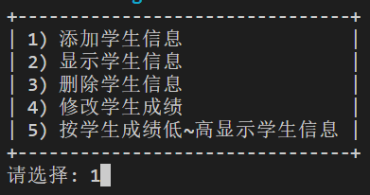

需求
实现对学生信息的增加、删除、修改和查询。

分析

界面可能使用控制台，也可能使用Web等等。
- 识别对象：界面视图类 逻辑控制类 数据模型类

- 分配职责：
界面视图类：负责处理界面逻辑，比如显示菜单，获取输入，显示结果等。
逻辑控制类：负责存储学生信息，处理业务逻辑。比如添加、删除等
数据模型类：定义需要处理的数据类型。比如学生信息。

- 建立交互：
界面视图对象 <----> 数据模型对象 <----> 逻辑控制对象

设计
数据模型类：StudentModel
数据：编号 id,姓名 name,年龄 age,成绩 score
逻辑控制类：StudentManagerController
数据：学生列表 __stu_list
行为：获取列表 stu_list,添加学生 add_student，删除学生remove_student，修改学生update_student，根据成绩排序order_by_score。
界面视图类：StudentManagerView
数据：逻辑控制对象__manager
行为：显示菜单__display_menu，选择菜单项__select_menu_item，入口逻辑main，
输入学生__input_students，输出学生__output_students，删除学生__delete_student，修改学生信息__modify_student，按成绩输出学生__output_student_by_score
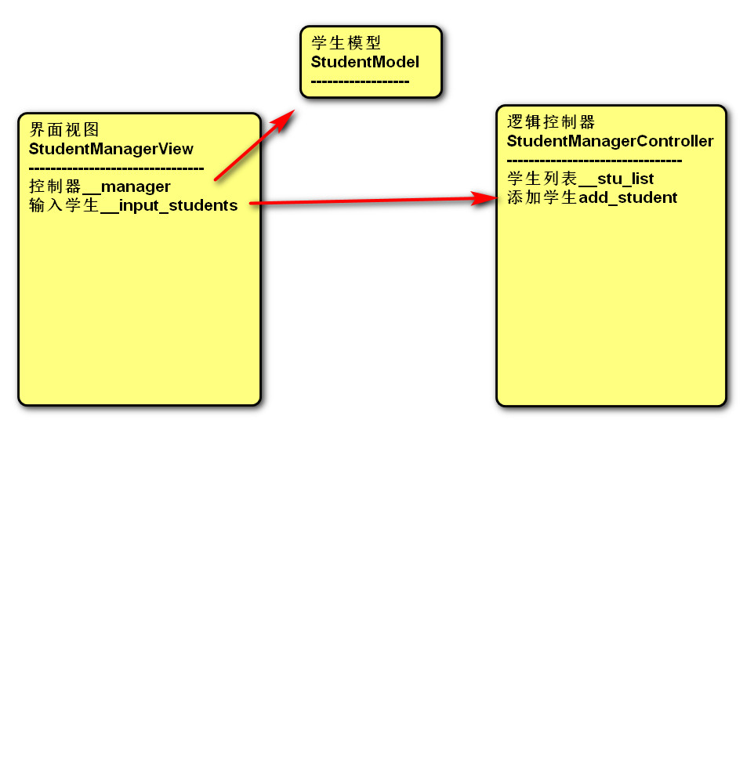

继承

语法
- 代码
class 子类(父类):
def __init__(self,参数列表):
super().__init__(参数列表)
self.自身实例变量 = 参数
- 说明
-- 子类拥有父类的所有成员。
-- 子类如果没有构造函数，将自动执行父类的，但如果有构造函数将覆盖父类的。此时必须通过super()函数调用父类的构造函数，以确保父类属性被正常创建。

多继承
一个子类继承两个或两个以上的基类，父类中的属性和方法同时被子类继承下来。
同名方法的解析顺序（MRO， Method Resolution Order）:
类自身 --> 父类继承列表（由左至右）--> 再上层父类
A
/ \
/ \
B C
\ /
\ /
D

定义
- 重用现有类的功能与概念，并在此基础上进行扩展。
- 说明：
-- 子类直接具有父类的成员（共性），还可以扩展新功能。
-- 事物具有一定的层次、渊源，继承可以统一概念。
例如：公司组织架构
老板
行政中心 营销中心 技术中心
人力资源 行政部 销售部 策划部 研发部 产品部

优点
- 一种代码复用的方式。
- 以层次化的方式管理类。

缺点
耦合度高

作用
隔离客户端代码与功能的实现方式。

适用性
多个类在概念上是一致的，且需要进行统一的处理。

相关概念
父类（基类、超类）、子类（派生类）。
父类相对于子类更抽象，范围更宽泛；子类相对于父类更具体，范围更狭小。
单继承：父类只有一个（例如 Java，C#）。
多继承：父类有多个（例如C++，Python）。
Object类：任何类都直接或间接继承自 object 类。

内置函数
isinstance(obj, class_or_tuple)
返回这个对象obj 是否是某个类的对象,或者某些类中的一个类的对象。
"""
继承

财产:钱不用孩子挣,但是可以花.
皇位:江山不用孩子打,但是可以坐.
...
代码:子类不用写,但是可以用.

练习:exercise01.py
"""
# 设计角度: 先有子类,再有父类. 抽象化的过程:子(具体,小概念) -> 父(抽象,大概念)
# 编码角度: 先写父类,再写子类.

class Person:
def say(self):
print("会说话")

class Student(Person):
def study(self):
print("会学习")

class Teacher(Person):
def teach(self):
print("会讲课")

s01 = Student()
# 子类对象,直接使用父类方法.(继承语法的体现)
s01.say()
s01.study()

p01 = Person()
p01.say()
# 父类对象,只能使用自身方法,不能使用子类方法.

# 判断对象是否属于一个类型
print(isinstance(s01, Person)) # true
print(isinstance(s01, Teacher)) # false
print(isinstance(s01, (Person, Teacher))) # true
print(isinstance(s01, Student)) # true

# 判断一个类型是否属于另一个类型
print(issubclass(Teacher, Person)) # true
print(issubclass(Teacher, Student)) # false
print(issubclass(Person, Student)) # false
print(issubclass(Person, Person)) # true
# 如果判断父子
print(issubclass(Teacher, Person) and Teacher != Person)
print(issubclass(Teacher, Teacher) and Teacher != Teacher)
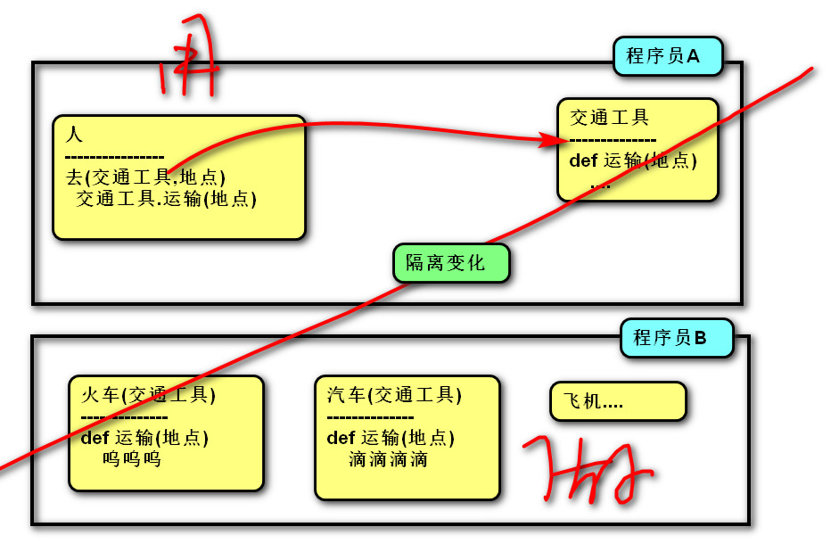

多态

定义
父类的同一种动作或者行为，在不同的子类上有不同的实现。

作用
- 继承将相关概念的共性进行抽象，多态在共性的基础上，体现类型的个性化（一个行为有不同的实现）。
- 增强程序扩展性，体现开闭原则。

---------设计原则---------:
1. 开闭原则 :允许增加新功能，而不是修改以前代码
扩展(增加新功能)开放(允许)
修改(改变以前代码)关闭(拒绝)
2. 依赖倒置：调用父类（抽象/大概念/稳定/，而不是调用子类/具体/）
使用抽象(父类,稳定的),而不是使用子类(多变化)

重写
子类实现了父类中相同的方法（方法名、参数），在调用该方法时，实际调用的是子类的方法。

内置可重写函数
Python中，以双下划线开头、双下划线结尾的是系统定义的成员。我们可以在自定义类中进行重写，从而改变其行为。
__str__函数：将对象转换为字符串(对人友好的)
__repr__函数：将对象转换为字符串(解释器可识别的)

运算符重载
定义：让自定义的类生成的对象(实例)能够使用运算符进行操作。

算数运算符
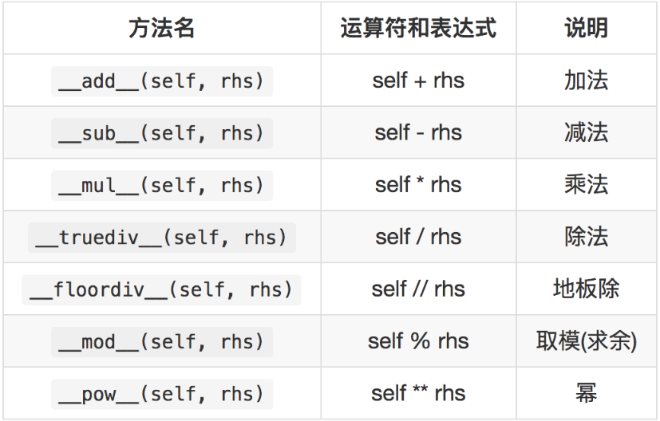

反向算数运算符重载
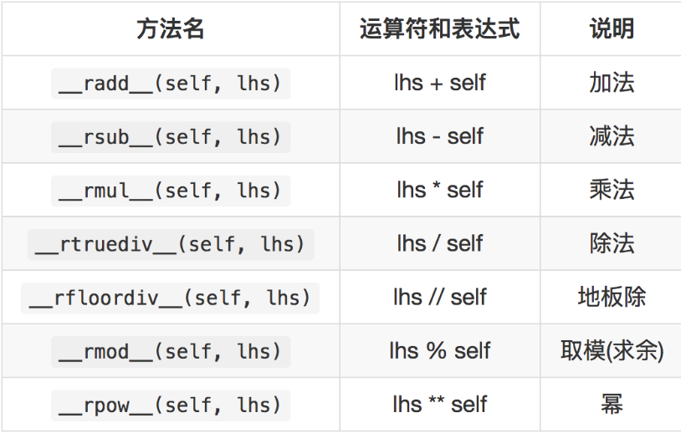

复合运算符重载
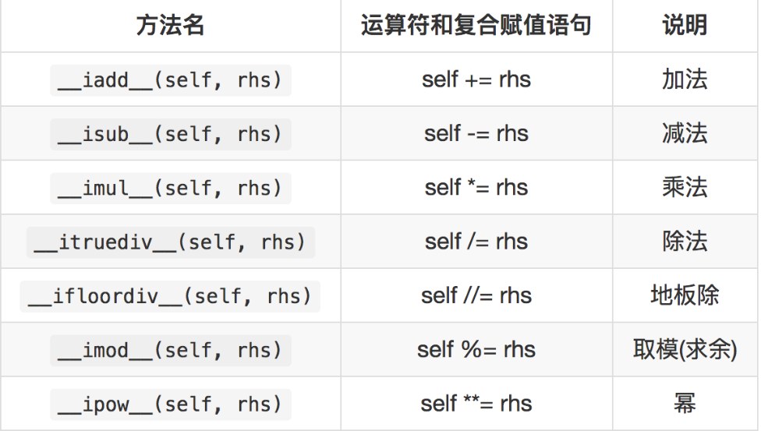

比较运算重载
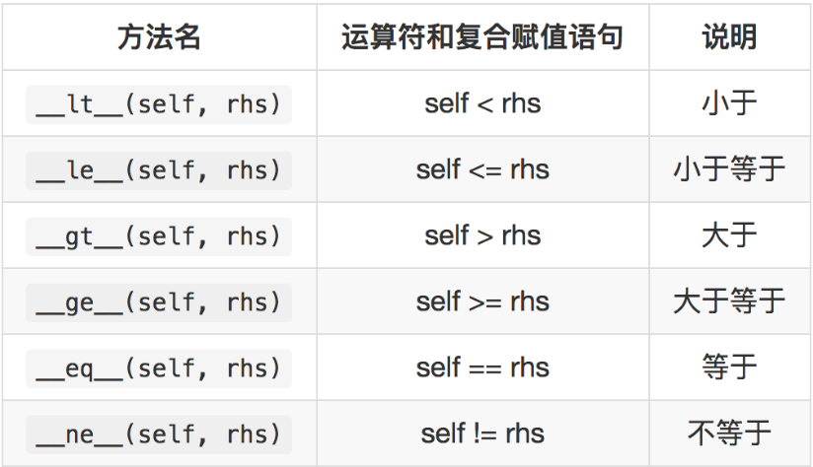

设计原则

开-闭原则（目标、总的指导思想）
Open Closed Principle
对扩展开放，对修改关闭。
增加新功能，不改变原有代码。

类的单一职责（一个类的定义）
Single Responsibility Principle
一个类有且只有一个改变它的原因。

依赖倒置（依赖抽象）
Dependency Inversion Principle
客户端代码(调用的类)尽量依赖(使用)抽象的组件。
抽象的是稳定的。实现是多变的。

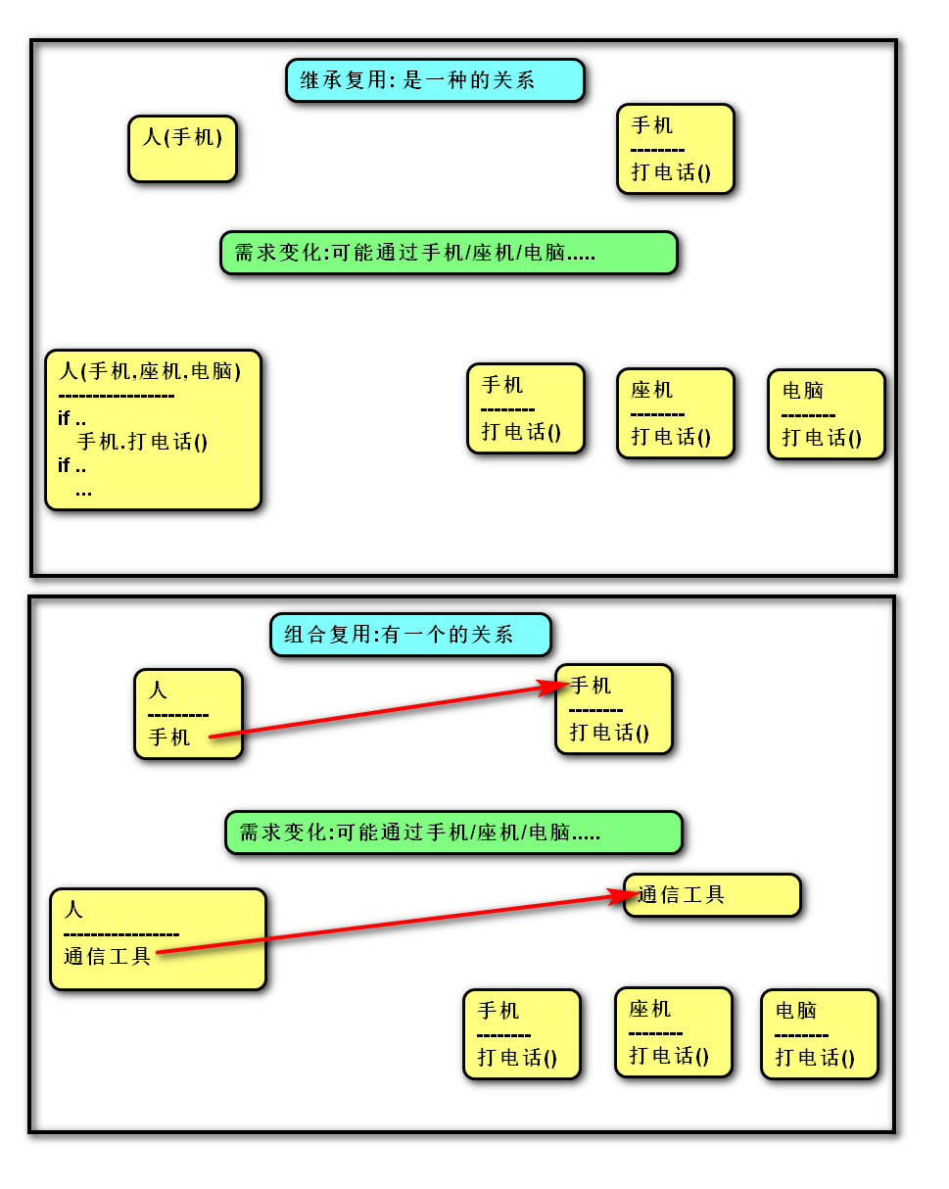
组合复用原则（复用的最佳实践）
Composite Reuse Principle
如果仅仅为了代码复用优先选择组合复用，而非继承复用。
组合的耦合性相对继承低。

里氏替换（继承后的重写，指导继承的设计）
Liskov Substitution Principle
父类出现的地方可以被子类替换，在替换后依然保持原功能。
子类要拥有父类的所有功能。
子类在重写父类方法时，尽量选择扩展重写，防止改变了功能。

迪米特法则（类与类交互的原则）
Law of Demeter
不要和陌生人说话。
类与类交互时，在满足功能要求的基础上，传递的数据量越少越好。因为这样可能降低耦合度。

类与类的关系
泛化：子类与父类的关系，概念的复用，耦合度最高；
B类泛化A类，意味B类是A类的一种；
做法：B类继承A类 Ａ类是Ｂ类的特化

关联(聚合/组合)：部分与整体的关系，功能的复用，变化影响一个类；
A与B关联，意味着B是A的一部分；
做法：在A类中包含B类型成员。

依赖：合作关系，一种相对松散的协作，变化影响一个方法；
A类依赖B类，意味A类的某些功能靠B类实现；
做法：B类型作为A类中方法的参数，并不是A的成员。
